**TUGAS**

**PRAKTIKUM DATABASE**



Ditulis Oleh :

|  |  |
| --- | --- |
| Bagus Hidayatullah | 4210151005 |

3 D4 Teknologi Game

Semester Genap

Tahun ajaran 2017/2018

**PROGRAM STUDI TEKNOLOGI GAME**

**DEPARTEMEN MULTIMEDIA KREATIF**

**POLITEKNIK ELEKTRONIKA NEGERI SURABAYA**

**Tugas Query Instagram**

1. Mencari username berdasarkan email

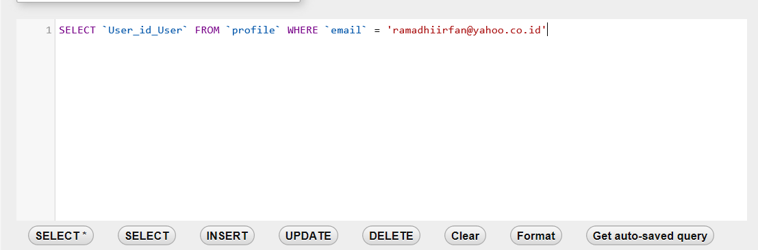

Masukkan apa yang ingin didapatkan sesudah SELECT. Dalam hal ini, menggunakan ‘User_id_User ‘ sesuai dengan yang ada pada tabel, lalu ambil dari ‘profile ‘ (FROM) dimana yang diambil (WHERE) yaitu bagian email sesuai dengan kata kunci atau email yang sudah dimasukkan. Dalam hal ini, yaitu ‘email‘ = [‘ramadhiirfan@yahoo.co.id](mailto:‘ramadhiirfan@yahoo.co.id)‘.

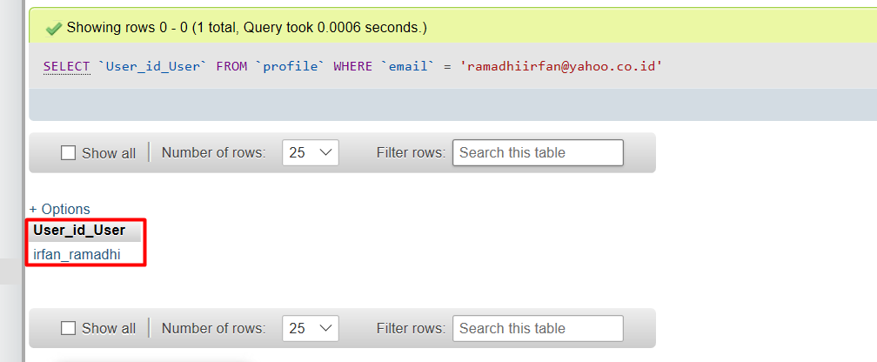

Setelah itu, akan muncul username sesuai dengan email yang dimasukkan.

1. Mencari list post berdasarkan username diurutkan berdasarkan tanggal

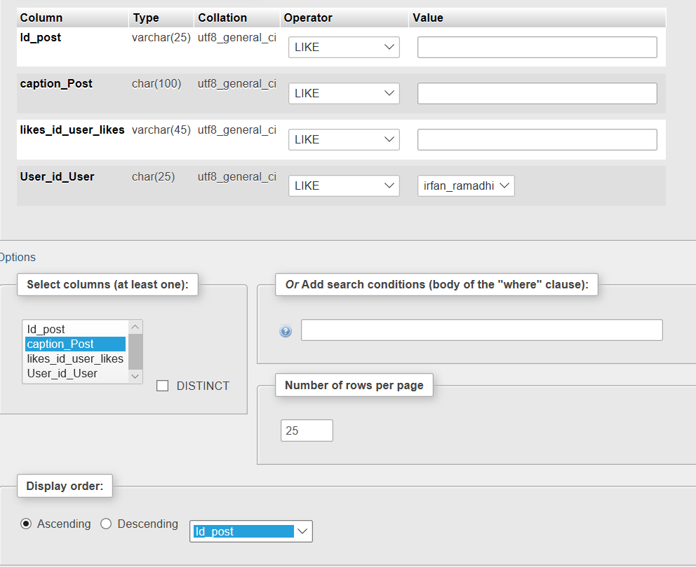

Pada gambar diatas, dibagian paling atas adalah tempat dimana kita mencari (WHERE). Lalu dibagian bawahnya merupakan apa yang ingin kita cari (SELECT), dan paling bawah merupakan fitur tambahan untuk mengurutkan berdasarkan apa yang kita pilih, dan bisa secara ascending atau descending.

Untuk mencari list post berdasarkan username, isi User_id_User sesuai dengan yang ingin dicari, lalu pilih caption_Post untuk kolom yang akan menjadi output nya. Id_post disini yaitu integer yang dimulai dari kecil ke besar sesuai dengan urutan post mana yang lebih dahulu telah dipost.

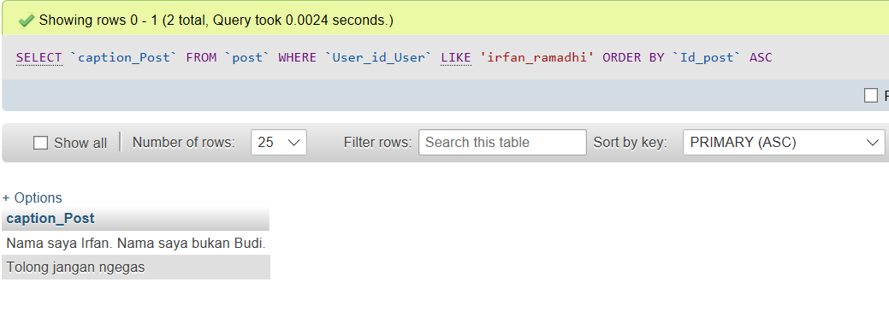

Setelah itu, isi dari caption pada post yang sudah terupload akan diurutkan berdasarkan Id_post, bukan diurutkan secara abjad dari caption_Post tersebut.

1. Mencari list follower berdasarkan username diurut berdasarkan abjad

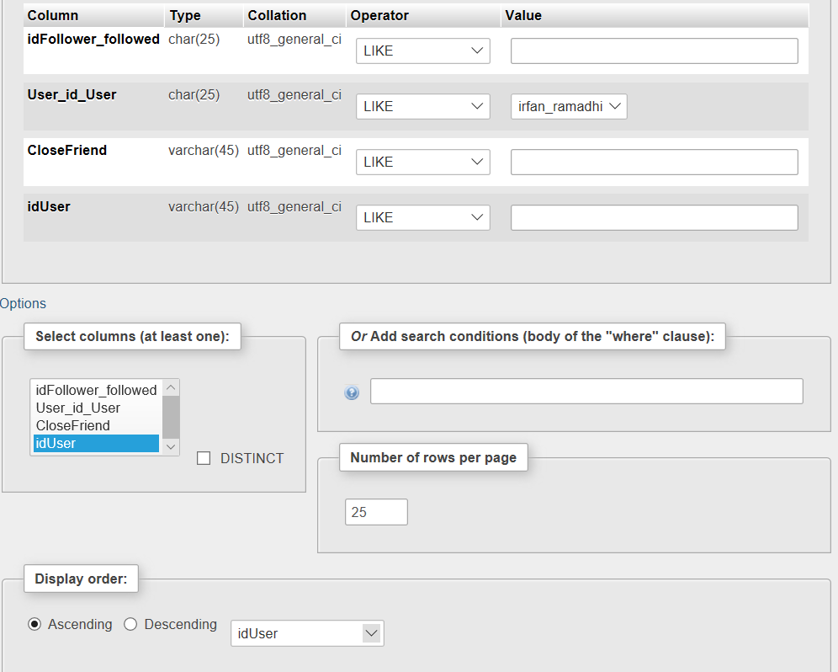

Untuk mencari list follower berdasarkan username diurut berdasarkan abjad, isi value User_Id_User dengan username yang ingin dicari, lalu pilih idUser sebagai output nya, dan diurutkan menggunakan idUser sesuai urutan abjad.

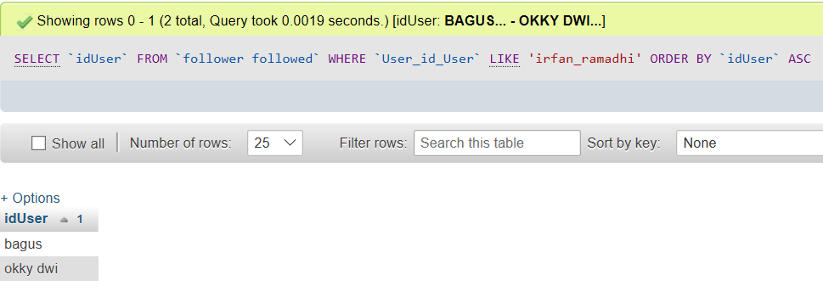

Hasil output yang menunjukkan follower yang dimiliki oleh username yang kita pilih.

1. Mencari list following diurutkan abjad

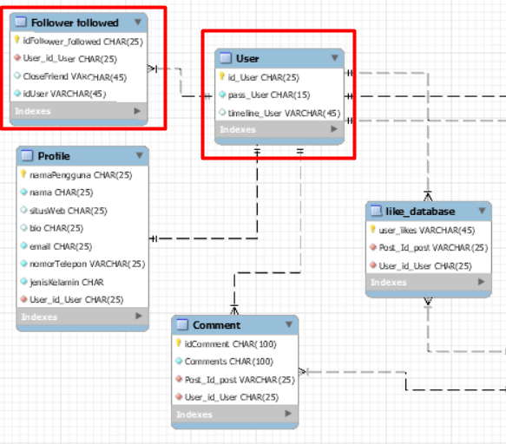

Dalam penggunaan tabel yang kita gunakan, kita hanya menyediakan wadah untuk user dan follower, sehingga untuk mencari following, maka teknik yang digunakan yaitu menggunakan cara yang ada pada nomor 3, namun dilakukan satu per satu di setiap username yang dicari untuk mengetahui following dari username tersebut.

1. Mencari list story berdasarkan username diurut berdasarkan waktu

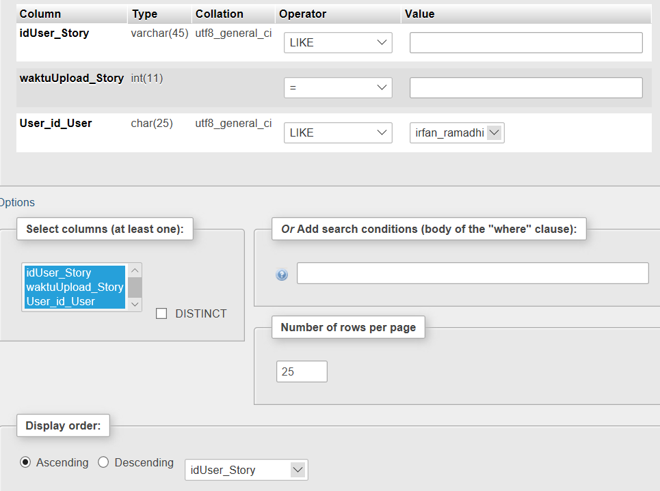

Untuk mencari list story berdasarkan username diurut berdasarkan waktu, masukkan username yang ingin dicari pada User_id_User, lalu urutkan berdasarkan idUser_Story, dimana idUser_Story ini dibuat secara berurutan sesuai dengan story mana yang terlebih dahulu ada.

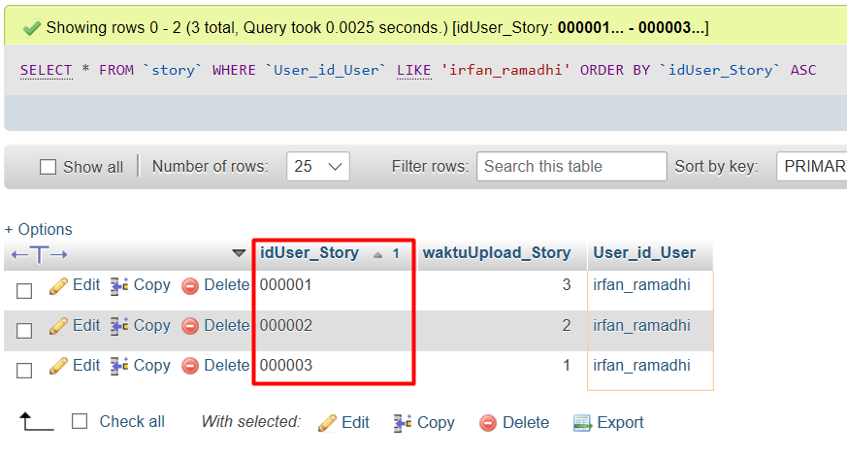

Karena kita memilih semua data menjadi output, maka muncul semua data yang ada (pada kodingan terlihat ada kodingan “SELECT * “). Namun, tetap terurut sesuai dengan idUser_Story nya.